IRM-S02TH智能温湿度传感器用户手册
1 概述
IRM-S02TH智能温湿度传感器（简称传感器），用于测量并显示环境温湿度，通过RJ45接口以RS-485方式支持MODBUS协议，进行数据配置和采集。可应用于通信机房，IT数据中心等需要温湿度测控的室内场所。
1.1产品介绍
1.1.1外观
传感器外观如下图所示
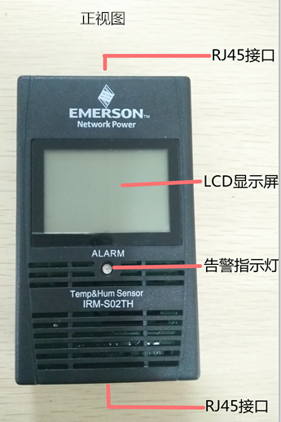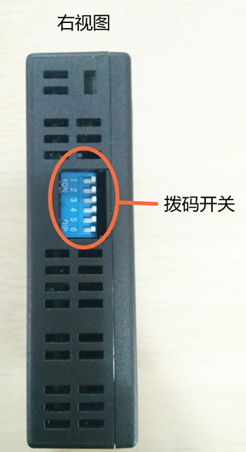
尺寸（高x宽x深）：97.3mm X57.3 mm X 28mm 重量：约100g
1.1.2 RJ45接口
传感器与外部的电气连接是通过两个RJ45接口完成的，RJ45接口用于供电、通信和设备级联，其定义参见下表。
引脚 | Pin1和Pin2 | Pin3 | Pin4 | Pin5 | Pin6 | Pin7 | Pin8
定义 | +12V/24V | D+ | GND | GND | D- | D+ | D-
1.1.3拨码开关
拨码开关用于设置传感器地址，通过MODBUS协议和上层设备通信。传感器地址由组号和组内顺序号组成，其中DIP1~DIP3用于设置组号，DIP4~DIP6用于设置组内顺序号。例如传感器地址为46的设置方式如下图所示，其中011代表组号4，101代表组内顺序为6。
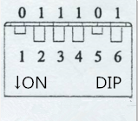 注：拨码开关设置于ON代表1，否则代表0；
拨码开关DIP1~DIP3和DIP4~DIP6的设置见下表：
DIP1~  DIP3 | 组号 | DIP1~  DIP3 | 组号 |  | DIP4~  DIP7 | 顺序号 | DIP4~DIP7 | 顺序号
0 0 0 | 1 | 1 0 0 | 7 |  | 0 0 0 | 1 | 1 0 0 | 5
0 0 1 | 2 | 1 0 1 | 8 |  | 0 0 1 | 2 | 1 0 1 | 6
0 1 0 | 3 | 1 1 0 | 7 |  | 0 1 0 | 3 | 1 1 0 | 7
0 1 1 | 4 | 1 1 1 | 8 |  | 0 1 1 | 4 | 1 1 1 | 8
实际应用中，组号可用于设置机柜顺序号（Num），顺序号可用于设置传感器位置编号（Position）。
1.1.4 LCD显示屏
LCD显示屏实时显示温湿度数据，在拨码时切换显示传感器地址，不操作拨码2秒后切换显示温度湿度。例如：测量湿度数据为56.6，温度数据为25.4，此时LCD显示屏如下图所示。
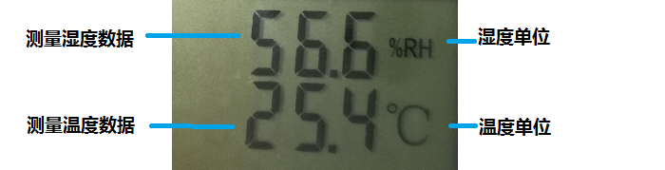
1.1.5告警指示灯
温度数据超出配置数据范围或传感器失效时，告警指示灯闪烁；温度数据在配置数据范围内时，告警数据指示灯灭。
1.2技术指标
技术指标 | 说明 |  | 技术指标 | 说明
工作电压 | 9Vdc~28Vdc |  | 测量温度精度 | ±0.5℃（10℃~30℃）
功耗 | 0.2W |  | 测量温度精度 | ±1℃其它温度范围
测量温度范围 | -10℃~+50℃ |  | 测量湿度精度 | ±3%RH（40%~60%RH）
测量湿度范围 | 5%~95%RH |  | 测量湿度精度 | ±10%RH（其他湿度范围）
2 安装
2.1环境要求
1.无导电尘埃、无腐蚀金属及破坏绝缘的气体。
2.避免在有水、有雾的场所使用。
3.传感器的通风孔周围预留大于20mm空间，以确保传感器内外空气流通。
4.工作温度：-10℃~+50℃：储存温度：-30℃~70℃
湿度：5%~95%RH（无凝露）
2.2开箱检验
打开传感器包装，目测传感器外观，如有损坏现象请立即通知承运商。对照发货清单，检查传感器及附件是否齐全、正确。
2.3机械安装
传感器共有三种安装方式，安装附件及其安装方式如下图所示。
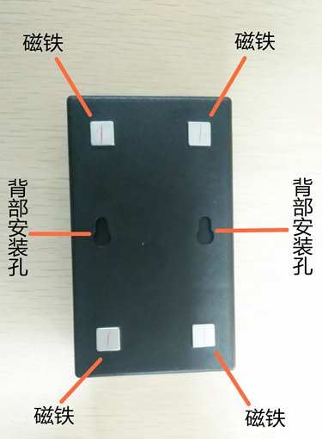
方式一：将磁铁挂钩扣入传感器的背部安装孔，传感器可吸附在铁质表面。
方式二：将L挂钩扣入传感器的背部安装孔，轻轻将挂钩挂在机架立柱的方形孔内。
2.4接线
将标准直通网线的一端插入传感器的RJ45接口，网线另一端插入上层设备专用接口或级联的传感器。
3 维护
1.如需清洁，请断开电源后用软布擦拭。
2.请不要自行拆开传感器，以免损坏内部精密器件。
附录 有毒有害物质或元素表识表
部件名称 | 有毒有害物质或元素
部件名称 | 铅 | 汞 | 镉 | 六价铬 | 多溴联苯 | 多溴联苯醚
部件名称 | Pb | Hg | Cd | Cr | PBB | PBDE
制成料 | X | O | O | O | O | O
O:表示该有毒有害物质在该部件所有物质材料中的含量在SJ/T-11363-2006规定的限量要求以下:
X:表示该有毒有害物质至少在该部件的某一均质材料中的含量超出SJ/T-11363-2006规定的限量要求
艾默生网络能源有限公司一直致力于设计和制造环保的产品,我们会通过持续的研究来减少和消除产品中的有毒有害物质.以下部件或者应用中含有有毒有害物质是限于目前的技术水平无法实现可靠的替代或者没有成熟的解决方案;制成板含有铅
关于环保使用期限说明:本产品的环保使用期限(已标识在产品本体)，是指在正常使用条件和遵守本产品的安全注意事项下，从生产日期起本产品含有的有毒有害物质或元素不会对环境、人身和财产造成严重影响的期限。
适用范围：IRM-S02TH智能温湿度传感器
艾默生能源网络有限公司
地址：深圳市南山区科技工业园科发路一号 邮编：518057
公司网址：www.emersonnetworkpower.com.cn
客户热线：4008876510
E-mail：service@emersonnetwork.com.cn
资料版本：V1.4 归档时间：2009-07-14 BOM编号：31011979
版权所有，保留一切权利。内容如有改动，恕不另行通知。

